HƯỚNG DẪN QUY TRÌNH (SOP)
Mã Quy trình: QT-QC-01
Chức năng: [CN-QC-01] Thực thi kiểm tra chất lượng vật tư đầu vào (IQC) và kiểm soát công đoạn lắp ráp (IPQC)
Phòng/Bộ phận: Bộ phận Kiểm soát Chất lượng (BP-QC) - Cấp Thực thi

1. CÁC NGHIỆP VỤ GIAO THOA VỚI QUY TRÌNH LIÊN PHÒNG BAN
➤ Lưu ý 1: Nghiệp vụ tổ chức Hội đồng đánh giá vật tư lỗi (NV-QC-02) bắt buộc phải tuân thủ quyền hạn và thành phần tham gia theo QUY TRÌNH LIÊN PHÒNG BAN SỐ 3 (Kiểm soát Chất lượng và Xử lý hàng lỗi MRB).
➤ Lưu ý 2: Khâu kiểm định xe đầu chuyền (NV-QC-03) là sự phối hợp chéo giữa QC và Quản đốc Xưởng. Nhân sự QC tham chiếu cách thức chốt chuyền tại QUY TRÌNH QT-XLR-01 (Tổ chức hiện trường và phản ứng nhanh).

2. QUY TRÌNH KIỂM TRA ĐẦU VÀO VÀ TUẦN TRA GIÁM SÁT CHUYỀN
Nghiệp vụ liên quan:
NV-QC-01: Nghiệp vụ kiểm tra kỹ thuật, ngoại quan vật tư đầu vào (IQC) và dán tem phân loại tình trạng lô hàng.
NV-QC-02: Nghiệp vụ tổ chức Hội đồng đánh giá vật tư không phù hợp (MRB) để phán quyết phương án xử lý (Trả hàng/Sửa chữa/Nhượng bộ).
NV-QC-03: Nghiệp vụ kiểm định sản phẩm đầu lệnh sản xuất (First-piece inspection) và xác nhận đủ điều kiện chạy chuyền.
NV-QC-04: Nghiệp vụ tuần tra giám sát thao tác (Patrol QC), kiểm soát tại các chốt trọng điểm và đình chỉ công đoạn lỗi.

2.1. Lưu đồ thực hiện
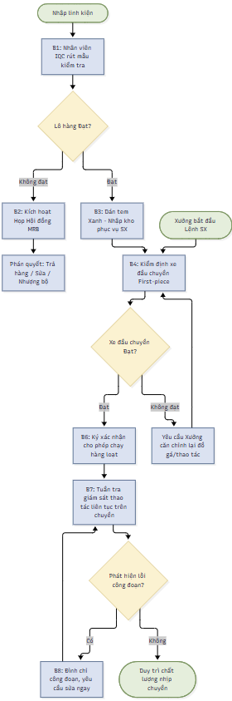

2.2. Diễn giải các bước thực hiện
Bước | Trách nhiệm | Nội dung thực hiện chi tiết | Hồ sơ / Biểu mẫu
B1 | Nhân viên Kiểm tra Đầu vào (IQC) | Khi linh kiện về, rút mẫu theo tỷ lệ chuẩn. Dùng thước, dưỡng đo, hoặc mắt thường để kiểm tra thông số so với Tiêu chuẩn QA. Thực hiện dán tem phân loại trực quan: Tem Xanh (Đạt), Tem Vàng (Chờ xử lý), Tem Đỏ (Lỗi). | Phiếu kiểm tra IQC  Tem định danh chất lượng
B2 | Tổ trưởng IQC &  Hội đồng xử lý lỗi | Nếu lô hàng bị dán Tem Đỏ, Tổ trưởng IQC phải lập tức thông báo tổ chức họp Hội đồng xử lý vật tư không phù hợp (Hội đồng MRB) với Cung ứng và Xưởng để chốt phương án: Trả về nhà cung cấp, Thuê người sửa chữa lại, hoặc Nhượng bộ dùng tạm (nếu lỗi nhỏ không ảnh hưởng). | Biên bản họp MRB  Quyết định xử lý vật tư
B3 & B4 | Nhân viên Kiểm soát Chuyền (IPQC) | Ngay khi Xưởng bắt đầu Lệnh sản xuất mới, nhân viên IPQC có mặt tại chuyền để cùng Quản đốc kiểm tra tỉ mỉ chiếc xe đầu tiên (Sản phẩm đầu chuyền). Đối chiếu 100% với bản vẽ để chặn sai sót hệ thống trước khi lắp hàng loạt. | Biên bản kiểm tra xe đầu chuyền
B5 & B6 | Nhân viên Kiểm soát Chuyền (IPQC) | Nếu xe đầu chuyền bị lắp sai: Bắt Xưởng chỉnh lại ngay. Nếu đạt hoàn hảo: IPQC ký xác nhận vào phiếu, chính thức cấp phép cho Xưởng chạy sản xuất hàng loạt. | Thẻ xác nhận chuyền
B7 & B8 | Nhân viên Kiểm soát Chuyền (IPQC) | Thực hiện Tuần tra giám sát (Patrol) dọc theo dây chuyền. Chú trọng các công đoạn bắt ốc sinh tử (phanh, càng). Nếu phát hiện công nhân dùng sai súng lực hoặc làm xước nhựa, IPQC có quyền thổi còi đình chỉ công đoạn đó, yêu cầu Tổ trưởng sửa ngay mới được làm tiếp. | Sổ nhật ký tuần tra IPQC

3. CHỈ TIÊU ĐO LƯỜNG CỦA QUY TRÌNH
1. Tỷ lệ vật tư lỗi lọt qua khâu IQC đi vào dây chuyền sản xuất (Mục tiêu: ≤ 0.5%).
2. Thời gian ra quyết định của Hội đồng xử lý lỗi (MRB) đối với các lô vật tư đình chỉ (Mục tiêu: ≤ 4 giờ/vụ việc).
3. Tỷ lệ phát hiện và chặn đứng lỗi thao tác trực tiếp trên dây chuyền của nhân viên tuần tra IPQC (Mục tiêu: Bắt đúng 100% các lỗi trọng điểm).

